KREUZFAHRTBERICHT AMA 382B

17.05.2022 – 27.05.2022
„Jubiläumskreuzfahrt zum 250. Geburtstag Ludwig van Beethovens“

Datum | Hafen | geplante  Ankunft | geplante  Abfahrt | tatsächliche  Ankunft | tatsächliche  Abfahrt
17.05.22 | Hamburg |  | 18:00 |  | 1800 lt
18.05.22 | Auf See
19.05.22 | Bergen | 09:00 | 23:00 | 0900 lt | 2300 lt
20.05.22 | Stavanger | 09:00 | 18:00 | 0835 lt | 1805 lt
21.05.22 | Göteborg | 13:00 | 23:00 | 1220 lt | 2300 lt
22.05.22 | Kopenhagen | 09:00 |  | 0900 lt
23.05.22 | Kopenhagen |  | 20:00 |  | 2000 lt
24.05.22 | Aalborg | 09:00 | 23:00 | 0830 lt | 2300 lt
25.05.22 | Passage NOK
26.05.22 | NOK / Hamburg-Überseebrücke | 12:00 |  | 1230 lt
27.05.22 | Hamburg-Überseebrücke |  | 05:00 |  | 0600 lt
27.05.22 | Hamburg-Altona | 06:00 |  | 0700 lt

1 | WINKLER | HOLGER | CD | 23.03.2022 | 10.07.2022
2 | GUENTHER | SANDRA | Sekretariat, Behörden | 25.03.2022 | 11.06.2022
3 | SPRENGEL | ELKE | BRB Leitung | 12.04.2022 | 03.06.2022
4 | OVERGOOR | CAROLINE NADINE | BRB Info,Lager 5, Bibliothek | 23.03.2022 | 27.05.2022
5 | DOPPLER | DODO-SABINE | Bettenbuch , Gold und Silberservice, Lager 2 | 23.03.2022 | 11.06.2022
6 | MENGES | THOMAS | Entertainment | 23.03.2022 | 27.05.2022
7 | LUDWIG | KATHRIN | Animation | 12.04.2022 | 24.06.2022
8 | MEYER | SABRINA | BRB2, BRB Info, Hospital 1 | 08.04.2022 | 10.07.2022
9 | WALLISCH | BERND | KFB, Hochzeiten | 23.03.2022 | 27.05.2022
10 | ZAHN | LARS | LGI, TV, Durchsagen | 23.03.2022 | 30.08.2022
11 | BERGER | CLAUDIA | Sport, Einarbeitung Entertainment | 03.05.2022 | 11.06.2022

Kapitän: Robert Fronenbroek
Hotelmanager: Viktor Pakai
Schiffsarzt: Dr. Barbara Held

Einstiege: keine
Ausstiege: keine

ALTERSSTATISTIK:

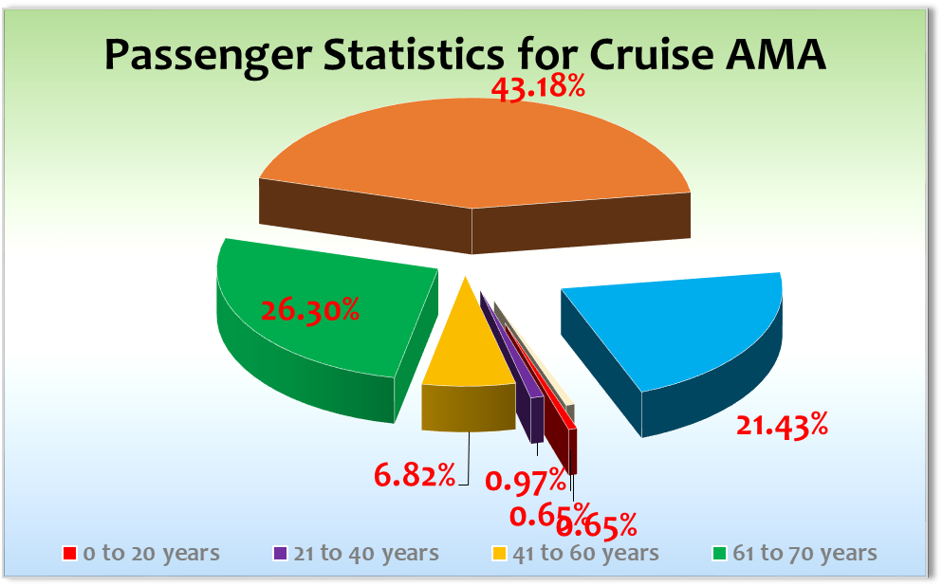

Durchschnittsalter: 73,06

ROUTE

17.05.22 Hamburg

Die Einschiffung verlief ohne Probleme oder Verzögerungen. Viele Repeater Gäste dabei. Sail Away am Abend sehr gut besucht und mit tollem Wetter in die Reise gestartet.

18.05.22 auf See

Ein ruhiger Seetag mit vollem Programm. Alle Gäste gut drauf. Am Abend Willkommens Gala.

19.05.22 Bergen

Einlaufen ohne Regen, auch tagsüber nur vereinzelt ein paar Tropfen. Am Abend traumhaft schöner Sonnenuntergang, windstill und sehr romantisch.

Ausflüge gut gelaufen, alle pünktlich los und wieder retour. Allerdings Ausflüge schwach gebucht.

Am Abend ist die Bremer Kammerphilharmonie eingestiegen. Einschiffung verlief reibungslos. Ankunft gegen 20.00 h, dann Check in, dann Kabine und Abendessen und um 21.30 h dann noch die Rettungsübung im Restaurant.

Keine Ansagen auf den offenen Decks erlaubt – ausser sicherheitsrelevanter.

20.05.22 Kreuzen im Lysefjord, Preikestolen- Passage, Stavanger

Pünktliche Ankunft in Stavanger und das bei allerbestem Wetter. Alle Ausflüge pünktlich abgegangen und auch pünktlich zurückgekommen. Am Nachmittag erstes Beethoven Konzert im Konzerthus, ca 300 m zu laufen. Ende des Konzertes gegen 17.30 h und alle Gäste und auch die Musiker wieder pünktlich zurück, daher auch pünktliche Abfahrt um 18.00 h.

21.05.22 Göteborg

Ankunft etwas früher, da wir ab Stavanger mit voller Fahrt und unter Nutzung aller Shortcuts direkt nach Göteborg gefahren sind. Ankunft bei Regen und dieser hat sich lange gehalten, allerdings dann gegen Mittag hörte er dann auf und zumindest konnten unsere Gäste dann trockenen Fusses ihre Landgänge verbringen.

Ab 15.45 h dann die ersten Transfers in die Konzerthalle. Auch hier kein Regen, daher blieben auch die Abendkleider und die Anzüge der Gäste trocken. Transfer hat perfekt funktioniert, sowohl hin als auch zurück. Alle Gäste wieder pünktlich an Bord und Abfahrt wie geplant um 23.00 h.

22.05.22 Copenhagen 1

Pünktliche Ankunft in Kopenhagen – allerdings bei Regen und starkem Wind.

Der Wind hat zuerst nachgelassen, danach dann der Regen und am Nachmittag schien dann die Sonne.

Ausflüge alle pünktlich raus und auch wieder rein.

Keine Ansagen auf den offenen Decks erlaubt – ausser sicherheitsrelevanter.

23.05.22 Copenhagen 2

Keine Ansagen auf den offenen Decks erlaubt – ausser sicherheitsrelevanter.

Alles super gelaufen. Toller Tag mit tollem Wetter (ein bisserl windig). Gäste absolut gut drauf.

Hans, Monika, Maggy, Dörte und Familie Klais sind eingestiegen.

24.05.22 Aalborg

Ankunft und auch fast der gesamte Vormittag waren leider komplett verregnet. Aber die Gäste haben das ertragen und die Ausflüge sind dennoch gut gewesen – sogar der Rundgang im Regen.

Am Abend dann das 4. Konzert. Das Konzerthuset ist vom Liegeplatz nur ca 500 m entfernt. Viele Gäste sind gelaufen aber dennoch waren die Shuttlebusse für die Gäste mit eingeschränkter Mobilität auf der Hinfahrt gut besucht. Kurz vor Ende des Konzertes hat es angefangen zu regnen, so dass wir ungefähr 100 Schirme in das Konzerthaus gebracht haben, damit die Gäste einigermassen trocken zurück zum Schiff gekommen sind.

Rückkehr der Gäste um 21.45 h Uhr, da gab es dann noch Mitternachtssnack, den wir diesmal im Amadea Restaurant angeboten haben, da fast alle 300 Gäste noch eine Kleinigkeit zu sich genommen haben, ansonsten ein ruhiger Abend.

25.05.22 Passage NOK

Pünktliche Einfahrt in den Kanal um 14.00 h. Durchfahrt bei immer wieder leichtem Regen bis ca 23.00 h.

Da an diesem Tag auch die Abschieds-Gala stattfand, sowie Special Teatime im VJZ Restaurant und am Nachmittag auch noch Kammermusik in der Atlantik Lounge gespielt wurde, hatten die Gäste kaum Gelegenheit, die Durchfahrt richtig zu geniessen.

26.05.22 Hamburg-Überseebrücke

Perfekte Einfahrt nach Hamburg, schönes Drehen an der Elbphilharmonie und das alles bei trockenem Wetter, allerdings mit ordentlich Wind. Anlegen an der Überseebrücke nicht unkompliziert, aber am Ende geschafft.

Der Weg für die Gäste in die Elbphilharmonie war dennoch zum Teil sehr beschwerlich und wir hatten alle Rollstühle im Einsatz. Auf dem Hinweg hat es dauerhaft geregnet, was das Ganze noch reichlich erschwert hat. Der Rückweg war dann zumindest für 2/3 der Gäste regenfrei, danach fing es dann wieder an zu regnen. Die Shuttle Busse zur Elbphilharmonie waren doch recht weit weg für viele unserer Gäste, was bei einigen für einen gewissen Unmut gesorgt hat.

Das Konzrt selbst war ein Traum – laut Aussage der Gäste. Totale Begeisterung.

Verholung des Schiffes gegen 06.00 h am Morgen nach Altona.

27.05.22 Hamburg-Altona

Ankunft in Altona um 07.00 h. Da das Schiff bereits freigegeben war konnten wir auch sofort mit der Ausschiffung der privat abreisenden Gäste beginnen, die ihr Gepäck auf der Kabine behalten haben.

Alles andere verlief ohne Probleme.

BEHÖRDEN
Chief Purserin Nicole Beyer hat hier einen super Job gemacht. In keinem Hafen mussten wir länger als 10 Minuten auf die Freigabe warten. Alles reibungslos und perfekt.

BSM
Die Zusammenarbeit mit Captain Robert Fronenbroek und Chief Engineer Ievgen Uzun ist absolut genial. Direkte Kommunikation, ohne Umwege. Direkte Action, wenn es um Gästebelange geht – einwandfrei. So etwas löst viele Probleme on the spot.

UNTERHALTUNGSPROGRAMM

Durch die Konzerte gab es an Bord nur ein stark eingeschränktes Programm, das aber gut angenommen wurde.

Wir haben in der Kopernikus Bar eine Beethoven Lounge eingerichtet, die ebenfalls sehr gut angenommen wurde.

HOTELDEPARTMENT

Sehr gute Kommuniktion mit HM Viktor und seinen Abteilungsleitern.

Sehr flexibel bei den Abendessenszeiten, da die Gäste – bedingt durch die unterschiedlichen Startzeiten der Konzerte - zum Teil frühes und zum Teil spätes AE benötigten.

Großes Lob auch an Housekeeping, da viele Gäste mit eingeschränkter Mobilität und viele, die mit Rollstuhl hin- und hergefahren werden mussten. Perfekte Unterstützung und vielen Dank.

TECHNIK/Fleet Team

- Die Sunloungers auf den Decks sind in einem zum Teil desolaten Zustand und sehen nicht mehr repräsentativ aus. An vielen Stellen splittert der Lack ab und die Liegeflächen sind zum Teil mit Farbe gesprenkelt, die man nicht ohne weiteres abwaschen kann
- Die Towel Boxen sind alle in einem erneuerungswürdigen Zustand. Auch die Cover der Towel Boxen sind nicht eines Flagschiffes würdig. Die Nähte sind zum Teil defekt; sie können nicht mehr sauber gemacht werden, da der Dreck zu tief im Material sitzt; die Verschlüsse sind defekt oder fehlen
- Es wurde von einigen Gästen der Duschwannenbelag als zu rutschig empfunden.
AUSFLUGSPROGRAMM

Für Details siehe Ausflugsbericht von Elke Sprengel

HOSPITAL

Für Details siehe Hospitalbericht von Fr. Dr. Held

COVID19

Die Standard Ansagen wurden gemacht in Bezug auf Masken, Abstand, Hände waschen, Desinfektion, Symptome.

Auch während der Reise wurde die Maskenpflicht eingehalten, allerdings sind die Gäste müde und es war phasenweise schwierig, da an Land nirgendwo eine Maskenpflicht herrschte.

ZUSAMMENFASSENDE BEURTEILUNG DER KREUZFAHRT
Alle Gäste waren begeistert von dieser Reise. Viel Lob für die Ausarbeitung und das Thema dieser Reise. Gerne würden die Gäste mehr solche Reisen haben (Themenreisen mit Musik oder Kulinarik oder andere Themen). Einvernehmliche Meinung aller Gäste: Diese Art der Reisen muss unbedingt wiederholt werden und das bald.

Holger Winkler
Kreuzfahrtdirektor

Hamburg-Altona, den 27.05.2022

Cc: (Oliver.Gerbig@seachefs.com); Alois Franz (drafranz@hotmail.com); ama@phoenixreisen.com; AMADEA - Cruise Director - Manuela Christiane Bzdega <Cruise.Director@MS-Amadea.com>; AMADEA - Master - Odd Jarle Flateboe <Master@MS-Amadea.com>; Andreas Vespermann <aves@seachefs.com>; Benjamin Drechsel <b.drechsel@phoenixreisen.com>; Bosse Berg - BSCS Superintendent <bosse.berg@schultecruise.com>; Chris Schädel <chris.schaedel@gmx.de>; Claudia Kempkes <claudia.kempkes@schultecruise.com>; Frank Oertel <frank.oertel@schultecruise.com>; Georgios Zisopoulos <g.zisopoulos@phoenixreisen.com>; Holger Winkler <hhwinkler@hotmail.com>; hotdir@ms-amadea.com; Jörg Dunkel <info@joergdunkel.de>; Jörn Hofer <Joern-hofer1@freenet.de>; Jose Guaithero (jose.sguaithero@schultecruise.com); Klaus Gruschka <k.gruschka@hotmail.de>; Manuel Weis (Fleet) <m.weis@phoenixreisen.com>; Martin Springer <martin.springer@schultecruise.com>; mbzdega@web.de <MBZDEGA@WEB.DE>; Michael Schulze <M.Schulze@phoenixreisen.com>; Moritz Stedtfeld <moritzstedtfeld@yahoo.de>; N.Jepsen@PhoenixReisen.com; Richard Bos <Richard.Bos@bs-shipmanagement.com>; Sinah Lucius <sinah.lucius@schultecruise.com>; SMC <csde-smc-technical@schultecruise.com>; Steffen Spiegel <mail@steffen-spiegel.de>; Upontheship <upontheship@aol.com>

